38. mateřská škola Plzeň, Spojovací 14, příspěvková organizace

KONCEPCE ROZVOJE ŠKOLY

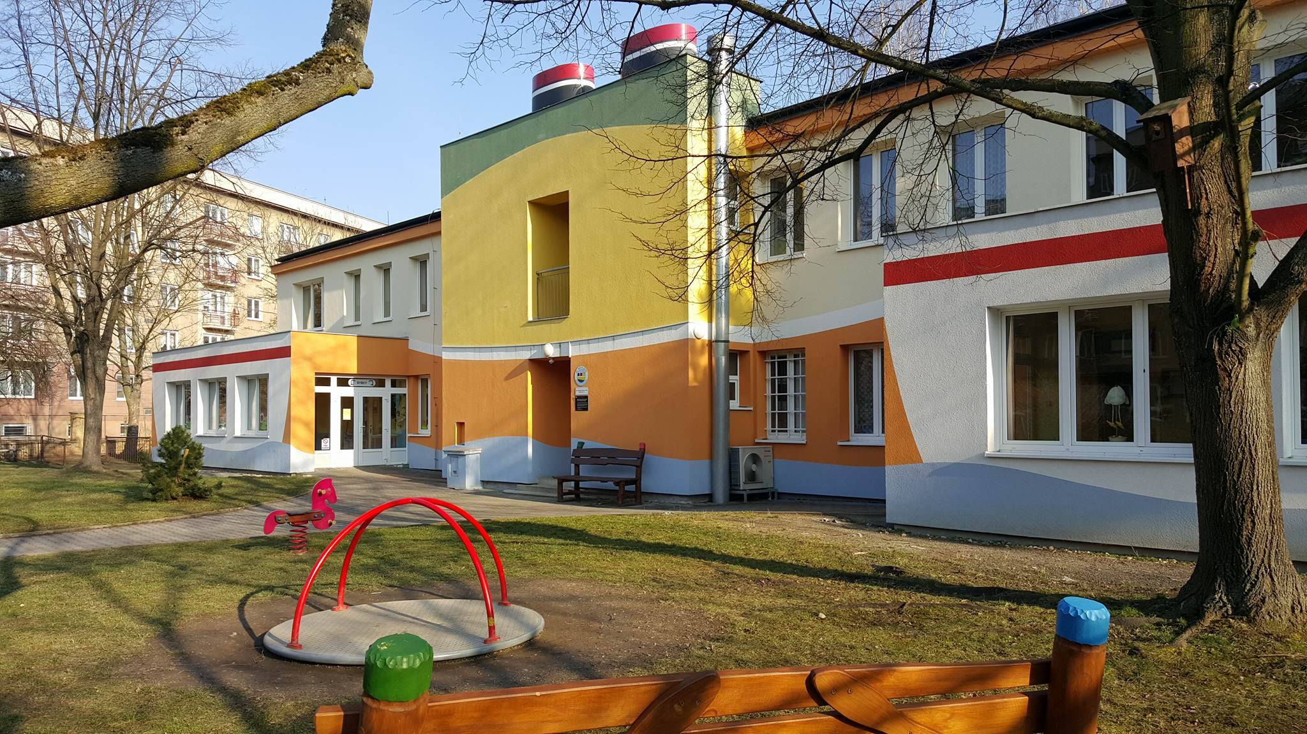

V Plzni dne: 28. srpna 2018 Zpracovala Irena Cholinská, ředitelka školy

Profilace školy

  - název: 38. mateřská škola Plzeň, Spojovací 14, příspěvková organizace

sídlo: Spojovací 14, 326 00 Plzeň
  - IČ: 70941084
  - zřizovatel školy: Statutární město Plzeň
  - vedení školy: Irena Cholinská, ředitelka školy

telefonní spojení: 724 133 687

e-mailové spojení: CholinskaIr@ms38.plzen-edu.cz
  - webové stránky školy: https://ms38.plzen.eu/

ÚVOD
Tato koncepce rozvoje 38. mateřské školy Plzeň je vypracována na její rozvoj v období následujících šesti let.
Ve své koncepci se zaměřuji na strategii cílů v oblasti výchovně-vzdělávací, personální, ekonomicko-provozní, vztahu s veřejností a v oblasti organizace a vedení lidí. Tyto oblasti považuji v řízení mateřské školy za stěžejní.
Úlohou mateřské školy je doplňování rodinné výchovy a zajištění prostředí pro děti s dostatkem přiměřených a mnohostranných podnětů, které slouží k aktivnímu rozvoji a učení. Snahou je usnadnit dětem jejich cestu za poznáním, vybavit je potřebnými kompetencemi pro další vzdělání, optimálně rozvíjet jejich osobnost, podporovat zdravý tělesný vývoj a být tak jejich dobrými průvodci na cestě ke spokojenému a bohatému životu.
Naším cílem je podporovat rozvoj osobnosti dítěte předškolního věku, podílet se na jeho zdravém citovém, rozumovém a tělesném rozvoji a na osvojení základních pravidel chování, základních životních hodnot a mezilidských vztahů. Vytvářet u dětí základní předpoklady pro pokračování ve vzdělávání. Napomáhat jim také vyrovnávat nerovnoměrnosti vývoje před vstupem do základního vzdělávání a poskytovat speciálně pedagogickou péči dětem se speciálními vzdělávacími potřebami.
Naše škola se musí co nejvíce otevřít spolupráci s rodiči a více prezentovat svoje aktivity na veřejnosti.
SPOKOJENÍ ZAMĚSTNANCI – SPOKOJENÉ DĚTI – SPOKOJENÍ RODIČE

CHARAKTERISTIKA ŠKOLY
Kdo jsme: jsme mateřská škola v Plzni na Slovanech, schovaná ve vnitrobloku domů. Budova školky prošla celkovou rekonstrukcí a určitě nás nepřehlédnete díky originální barevné fasádě PARNÍK, která ještě dýchá novotou.
Máme tři hezké třídy pro naše ŽABKY, RYBKYa PLAVČÍKY, nově vymalované vnitřní prostory, dobře vybavenou tělocvičnu, novou interaktivní tabuli, učebnu angličtiny, výtvarný atelier a velkou zahradu. Na naší palubě nechybí ani opravdové akvárium se živými rybičkami. Provoz mateřské školy je celodenní od6:00hod do 16:00hod.
S dětmi jezdíme do solné jeskyně, na plavání, seznamujeme je s angličtinou, máme zde keramiku i dětský aerobik. V letošním roce realizujeme Projekt na podporu logopedické prevence Rozhýbáme jazýčky, at´ máme řeč bez chybičky a sami si pěstujeme zeleninku v rámci projektu Neleníme, PĚSTUJEME! Cílem tohoto projektu je rozvíjet environmentální citlivost dětí prostřednictvím dlouhodobé péče o vlastní zahrádku, umožnit jim spolurozhodovat o prostředí, které je obklopuje a prostřednictvím vlastních prožitků pochopit, že pokud se o přírodu dobře staráme, něčím chutným nebo krásným se nám odmění.
Na rozvoj a podporu pohybových dovednosti a zdatnosti předškolních dětí jsme vytvořili školní projekt Jenom zdatný námořník může s námi na parník, který každoročně vrcholí naší účastí na SPORTOVNÍCH HRÁCH mateřských škol a také velkou jarní ZAHRADNÍ SLAVNOSTÍ.
Na naší palubě vládne pohoda a úsměv a všichni se snažíme, aby byla atmosféra školky přátelská. Jsme školka spíše rodinného typu.
Paní kuchařky v podpalubí nám každý den připravují zdravou, pestrou, a hlavně velmi chutnou stravu.
.

ZÁKLADNÍ VIZE

Vize je označována jako pozitivní zobrazení budoucnosti. Odpovídá na otázku „kam směřujeme, co chceme dosáhnout.“ Vize je vytvořená na základě sdílených hodnot, ze kterých se vyvozují cíle a plány činnosti. Správně formulovaná vize má pro organizaci klíčový význam. Inspiruje učitele k samostatnému tvořivému jednání. Napomáhá rozhodování.

Rozvoj naší školy musí být v souladu s touto námi stanovenou vizí:

Láskyplné prostředí a kvalitní vzdělávání – mateřská škola, kde budou všichni spokojeni.
Komunikativní mateřská škola zcela respektující jedinečnost dítěte, sdružující šťastné děti, spokojené rodiče i spokojené a profesionální zaměstnance.

.

Naše hodnoty:

Bezpečnost, profesionalita, respekt, vzájemná vstřícnost a spolupráce, spravedlnost, odpovědnost, radost, laskavost, jistota
Budeme pracovat na tom, aby se ve vztazích mezi dospělými i mezi dětmi projevovala vzájemná důvěra, tolerance, ohleduplnost a zdvořilost, solidarita, vzájemná pomoc a podpora.

Na pedagogické radě společně zformulujeme pedagogická pravidla školy. Dospělí se musí chovat důvěryhodně a spolehlivě, ředitelka školy je povede k tomu, aby pracovali jako jeden tým. Při vedení zaměstnanců ředitelka vytváří ovzduší vzájemné důvěry a tolerance, bude zapojovat spolupracovníky do řízení mateřské školy, ponechá jim dostatek pravomocí a bude respektovat jejich názor. Podporuje a motivuje spoluúčast všech členů týmu na rozhodování o zásadních otázkách školního programu.

STRATEGIE DOSAŽENÍ CÍLÚ aneb jak to dokážeme:

OBLAST VÝCHOVNĚ-VZDĚLÁVACÍ
- pedagogové společně vytvoří nový ŠVP, který budou v souladu s RVP PV a bude zohledňovat naši vizi
- dětem bude zajištěn pravidelný denní rytmus a řád, který však bude současně natolik flexibilní, aby umožňoval organizaci činností v průběhu dne přizpůsobit jejich potřebám a aktuální situaci
- děti budou mít dostatek volného pohybu nejen na zahradě, ale i v interiéru mateřské školy, každodenně zařazovat nejrůznější tělesné a relaxační aktivity
- v denním programu bude respektována individuální potřeba aktivity, spánku a odpočinku jednotlivých dětí
- využívat nejnovější formy a metody ve vzdělávání dětí - situační a prožitkové učení, podněcovat k experimentování
- provádět kvalitní pedagogickou diagnostiku pro zajištění individuálního rozvoje dítěte
- zajistit příležitosti k rozvoji dovedností (plavání, angličtina, keramická dílna, ICT vzdělávání, robotika, polytechnika aj.)
- rozvíjet osvojování stravovacích návyků směřujícím k zdravému životnímu stylu

SWOT analýza pedagogického sboru

Silné stránky | Slabé stránky
- Kvalifikovanost  - Dobré pedagogické působení  – snaha o partnerský přístup  - Pečlivě prováděná pedagogická diagnostika  - Uplatňování individuálního přístupu  - Dobré materiální zázemí  - Týmový přístup | - Vyšší věkový průměr  - Neochota pracovat nad rámec svých  běžných povinností  - Málo času řešit běžné situace  - Malý zájem se dále vzdělávat (blízké odchody do důchodu)  - Negativní postoj k novým metodám výuky (hlavně u starších pedagogů)
Příležitosti | Hrozby
- Správná motivace, podpora  - Efektivní a vstřícná komunikace  - Týmové vedení  - Profesní rozvoj ředitelky školy – studium školského managementu  - DVPP  - Oživení pedagogického sboru  - Šablony I. – personální podpora | - Úbytek kvalifikovaných zaměstnanců (odchody do důchodu)  - Nedocenění pedagogické práce  - Přetížení může vést ke ztrátě motivace (příliš vysoký počet dětí na třídách)

OBLAST PERSONÁLNÍ
- všichni pedagogičtí zaměstnanci budou plně kvalifikovaní svoji odbornost budou dále prohlubovat (plán osobního rozvoje, plán DVPP), podporovat možnosti samostudia, využívání odborné literatury, tiskovin…
- k dobré a otevřené komunikaci a spolupráci s rodiči významně přispěje pořádání společných akcí pro děti, rodiče, prarodiče a veřejnost i častá společná setkání jako je Velká jarní zahradní slavnost, Slavnostní pasování předškoláků a Zpívání u vánočního stromečku
- díky zapojení do Šablon I. bude na škole působit školní asistent a školní speciální pedagog, kteří poskytnou učitelkám podporu při individuálním přístupu k dětem a dětem budou pomáhat s přípravou na vstup do ZŠ
- pracovat na základě společně stanovených pravidel, vést k týmové práci
- zkvalitnit předávání informací ze školení a seminářů, lepší vnitřní informační systém (informativní oběžníky)
- využít potenciálu učitelek – při DVPP zaměření na nové směry ve vzdělávání a nové metody práce (keramika, ICT, logopedická prevence, angličtina, polytechnická výchova, robotika, předčtenářské a předmatematické dovednosti aj.)
- vytvořit pedagogická pravidla školy, dbát na to, aby všichni zaměstnanci jednali a pracovali dle společenských pravidel, pedagogických a metodických zásad a profesionálním způsobem. Být vzorem pro ostatní
- vytvářet atmosféru vzájemné důvěry a tolerance, podporovat a motivovat Respektovat názory zaměstnanců
- zmapovat spokojenost zaměstnanců, zjistit potřeby, nápady na inovace
- podporovat osobnostně sociální rozvoj pedagogů - umění relaxovat, předcházení syndromu vyhoření
- zkvalitnit zázemí pro pedagogy, vytvořit odbornou knihovnu, popř. i sborovnu

OBLAST EKONOMICKO-PROVOZNÍ
- dbát a na účelné, hospodárné a efektivní využití finančních prostředků ze státního rozpočtu, rozpočtu zřizovatele, Šablon a vlastních zdrojů
- zapojit školu do projektů, grantů, dotací, fondů EU, využívat rozvojové programy MŠMT
- vytvořit kvalitní zázemí pro zaměstnance školy
- zvelebit prostředí školní zahrady o přírodní a smyslové prvky
- zrealizovat projekt keramické dílny v suterénu školy

VZTAHY S VEŘEJNOSTÍ
- užší spolupráce se zřizovatelem
- prohloubit spolupráci s 20.ZŠ Brojova (společné sportovní hry, účast učitelek mš na zápisech, mikulášská nadílka organizovaná pro děti mš)
- každá třída si bude sama vkládat na webové stránky fotografie – min. 1x měsíčně, při speciální akci častěji, informace o své třídě budou učitelky pravidelně aktualizovat
- více spolupracovat s blízkými základními školami a mateřskými školami. Využívat venkovní hřiště 20.ZŠ.
- pokračovat ve spolupráci s odborníky PPP, SPC. Poskytovat poradenský servis pro rodiče – speciální pedagožka
- nadále nabízet a pořádat školní i mimoškolní akce pro děti a jejich rodiče.
- organizovat informační schůzky pro rodiče nově přijatých dětí, pro rodiče předškoláků
- zmapovat spokojenost a zájem rodičů
- účastnit se sportovních projektů nebo zajistit jejich realizaci
- spolupracovat s rozličnými místními partnery (Techmánie, Ametyst – ekologické programy, Domov pro seniory, Centrum robotiky.)
- důraz klást na laskavost a vstřícnost v jednání s rodiči i kolegy (předcházení konfliktů)

ORGANIZACE A VEDENÍ LIDÍ
- svěřovat zaměstnancům více odpovědnosti a volného prostoru k jednání. Participace na spoluřízení, podporovat práci v týmu
- jasně vymezit všem pracovníkům jejich povinnosti, pravomoci a pracovní úkoly pracovními náplněmi, pracovními řády a provozním řádem. Zkvalitnit a sjednotit práci učitelek v týmu-spolupráce na třídách
- zajistit efektivní překrývání služeb s eliminací spojování tříd a dostatečným zajištěním v průběhu akcí (plavání, výlety aj.)
- zavést efektivní evaluační, kontrolní a hospitační systém. Pravidelně vyhodnocovat a využívat ke stanovení dalších cílů
- podněcovat pedagogický proces v souladu s koncepčními záměry a strategií školy
- podporovat individualizaci ve vzdělávání. Zajistit péči o děti se speciálními vzdělávacími potřebami a děti nadané
- vést konstruktivní pedagogické a provozní porady
- vést pedagogy k sebehodnocení, ocenit konkrétní zásluhy jednotlivců.
- budovat spokojený kolektiv, který má na zřeteli dobré jméno školy
- zapojovat nepedagogické zaměstnance do činnosti školy
- motivovat k zavedení pedagogického portfolia

JAK ELIMINOVAT SLABÉ STRÁNKY ŠKOLY A RIZIKA

• naší kvalitní prací, otevřeností a vstřícností k dětem i rodičům
• neustálým dlouhodobým sebevzděláváním
• poctivou prací a opravdovým zájmem o kvalitní průběh vzdělávání
• snahou o větší zapojení rodičů a veřejnosti do života školy (najít společnou řeč)
• poctivě analyzovat a plánovat hospodaření školy
• zlepšováním prostředí školy a zvyšováním jeho atraktivity pro vzdělávání
• sledováním moderních trendů ve vzdělávání
• neustále přemýšlet o motivaci učitelů, dětí i rodičů

„Jediný způsob, jak odvádět skvělou práci, je milovat to, co děláte“.
Steve Jobs

ZÁVĚR
Vzhledem k tomu, že na škole pracuji jako ředitelka již několik let, snažila jsem se o objektivní pohled na fungování pedagogického sboru, jehož výsledkem je SWOT analýza.
Pro dobré fungování musí být pedagogický sbor schopen týmové práce (podporovat stejný cíl, pomáhat si, inspirovat se, společně tvořit aj.). Mým cílem je vytvářet prostředí tolerance a vzájemné důvěry. Pedagogy vhodně motivovat a naslouchat jejich názorům. Průběžné hodnocení, motivace, vstřícná komunikace, hospitační činnost a komunikace s pedagogy, je dle mého názoru základem pro úspěšné řízení pedagogického sboru. Být kvalitní a efektivní pedagog znamená přijímat nové věci, mít zájem provádět změny a nebát se experimentovat. Věřím, že spokojený pedagog vytváří lepší podmínky pro vzdělávání, rozvíjí tvořivost také u dětí a probouzí radost z poznaného. Zároveň zohledňuje možnosti, schopnosti a individuální potřeby dítěte a dodá mu odvahu předvést, co vše umí, překoná a dokáže.
Nadále bych chtěla podporovat typ školy rodinného charakteru. Spolupráce s rodinou je stěžejní úlohou ve vzdělávacím procesu. Rodiče musí cítit partnerský vztah a podporu ze strany školy. Již nyní je vidět dobrý vztah rodičů ke škole. Zapojují se do společných akcí, které se konají v budově nebo i mimo školu, vrací se k zápisu s mladšími sourozenci, doporučují naši mateřskou školu přátelům.

Mojí snahou je pomoci být školou, ve které pracují spokojení zaměstnanci a navštěvují ji spokojené děti, které nám svěřují spokojení rodiče.

